1. Environnement de développement
2. Environnement matériel
3. Environnement logiciel
4. Les logiciels et les Framework
5. Les langages
6. Architecture globale du projet
7. Les interfaces du projet
8. Les interfaces de l’application
9. Diagramme de déploiement
   * + - 1. Eltel :



Eltel logo

#### Eltel est un opérateur télécom qui participe à la croissance des entreprises PMI, PME en leur fournissant une large gamme de services dans le secteur de la télécommunication basée sur la technologie VOIP. Eltel est un opérateur déclaré chez l'ARCEP (Autorité De Régulation Des Communications Electroniques et Des Postes), il fournit des offres de la téléphonie professionnelle diversifiée.

* + - * 1. Educa :



Educa logo

Educa Conseil est un organisme de conseil en études supérieures à l’étranger. Notre vocation est de promouvoir les études à l’étranger et d’aider les étudiants à concrétiser leur projet. Nos conseillers ont eux-mêmes tous étudié à l’étranger et sont formés pour vous aider à faire le bon choix. Leur rôle est de vous coacher dans toutes vos démarches, depuis l’orientation initiale, en passant par l’élaboration de votre dossier et jusqu’à votre inscription dans l’une des universités que vous aurez sélectionnées. Si beaucoup d’étudiants rêvent de partir étudier à l’étranger, un tel projet peut sembler intimidant au premier abord. De fait, quelle université choisir ? Comment bien comprendre le système éducatif du pays d’accueil ? Comment être certain que son diplôme sera reconnu ? Et puis comment préparer le dossier de candidature ? Quelles sont les attentes ? Les dates à respecter ? Les examens à passer ? Autant de questions qui s’accumulent et qui peuvent devenir un véritable casse-tête ! Educa Conseil a été créé pour faciliter votre tâche. Nos conseillers vous accompagnent rigoureusement dans toutes les étapes jusqu’à votre départ – vous partirez ainsi sans stress, en pleine connaissance de cause et ce dans l’établissement qui vous convient le mieux !

1. Cadre de projet :

Ce stage a été effectué dans le cadre d’un projet de fin d'étude pour obtenir le diplôme d'ingénierie informatique à l'école supérieure d'ingénieur privée de Gafsa.

Le stage est réalisé au siens de l’entreprise “SMB technologie solutions” qui a nous proposer une application mobile qui va informatiser la gestion d’un opérateur téléphonique français

1. Présentation du projet :

La mise en place d’une application mobile pour rendre les services d’Eltel proche du client.

Notre projet de fin d'étude s’inscrit dans le cadre de la création de l’application de Eltel déjà exister comme une version web, dont l’objectif de produire une solution simple et pratique qui permet aux consommateurs d'accéder 24h/24h et 7j/7j aux nombreux services tel que :

* Gérer les commandes
* Gérer les factures
* voir les statistiques de consommation

1. analyse de l’existant :

En effet de la grande évolution des applications mobiles, toutes les entreprises vont adapter ses services à ce changement pour toucher les plus possible des consommateurs, sur la même route, “Eltel” a suivi le chemin de la création des applications mobiles à ces services pour que ces clients soient satisfait.

Dans cette partie nous allons présenter quelques solutions qui existent sur le marché tunisien.

**DIGIVOIP :**



DIGIVOIP logo

Digivoip est une entreprise de conseil et d´intégration dans les domaines des Réseaux, Téléphonie sur IP (VoIP / ToIP) et Travail Collaboratif. Composée d´experts du monde des réseaux et télécoms, Digivoip aide les TPE/PME à se doter d´infrastructures performantes leur permettant d´améliorer leur efficacité tout en diminuant leurs coûts de fonctionnement.

**Digitec system :**



Digitec logo

DIGITEC SYSTEM est une société de services en études, développement et maintenance d'applications métier

Digitec vous accompagne dans votre transformation digitale pour améliorer la performance de votre organisation en mettant à votre disposition une équipe chevronnée de professionnels avec ses connaissances métiers et son expertise technique pour apporter de l’innovation à votre système d’information.

1. Critique de l’existant :

Après avoir étudié l’existant, nous avons constaté que la plupart des sociétés des opérateurs télécom VOIP n’admet pas une application mobile, généralement on trouve seulement une application web qui va gérer tous, malgré les applications mobile, précisément les applications natives, sont plus performent et aussi évoluent progressivement.

1. Solution proposée :

Comme une solution proposée, nous avons choisi de développer une application mobile cross-Plateforme qui fournit les services Eltel d’une manière simple, rapide et bien structuré, et qui doit recouvrer les fonctionnalités suivantes :

* La gestion des commandes
* La consultation des factures
* Les statistiques en temps réel des consommations
* Recevoir les réclamations

1. Méthodologies de travail :

Pour la performance de notre système de gestion d’informations, et pour satisfaire les exigences du client en moindre coût et délai, nous avons utilisé une méthode agile pour le déroulement du projet.

* + - 1. Méthodologie agile

Une méthode agile est une approche itérative et incrémentale, qui est menée dans un esprit collaboratif.

On citera comme méthodes de développement Agile :

* Dynamics System Développement Méthode (DSDM, 1995)
* Scrum (1996)
* Rapid Application Développent (RAD, 1991)
* Extrême Programming (XP, 1999)
* Adaptive Software Développement (ASD, 2000)
* Test Drivent Développement (TDD, 2002)
* Crystal Clédar(2004)

### Pourquoi Scrum :

### Dans le cadre de notre projet et afin d’assurer le bon déroulement des différentes phases de ce dernier, nous avons opté pour la méthode agile Scrum pour la conception et le développement de notre système pour des raisons bien déterminées en effet le processus

Scrum s’adapte parfaitement à la décomposition du notre projet de fin d’étude, il se base sur les avantages suivants :

* Plus de souplesse et de réactivité,
* Grande capacité d’adaptation au changement grâce à des itérations courtes,
* Satisfaire au mieux les besoins du client.

Scrum est une méthodologie agile qui consiste à avoir une équipe soudée orientant le projet au fil de son avancement afin d’atteindre un but. Cette approche est à la fois dynamique et productive, engendre la réalisation des fonctionnalités par itération en incluant la participation du client. Chaque itération peut durer de deux à quatre semaines, à la fin de chaque sprint un produit fonctionnel doit être livré. En effet, Scrum définit trois rôles qui sont :

**Le Product Owner :** porte la vision du produit à réaliser. Il travaille en interaction avec l’équipe de développement qui doit suivre ses instructions. C'est lui qui établit la priorité des fonctionnalités à développer ou à corriger, et qui valide les fonctionnalités terminées. Il est responsable de la gestion du Product backlog

**Le Scrum master :** est responsable de la compréhension, de l'adhésion et de la mise en œuvre de la méthode Scrum qu'il maîtrise parfaitement. Il veille à ce que les principes et les valeurs de la méthodologie sont respectés. C'est un facilitateur qui aide à améliorer la communication au sein de l’équipe et cherche à maximiser la productivité et le savoir-faire de celle-ci. Il est considéré comme le coach de l'équipe de développement.

**L’équipe de projet :** contient généralement de 2 à 10 développeurs. Elle regroupe tous les rôles habituellement nécessaires à un projet, à savoir l’architecte, le concepteur, le développeur, le testeur, etc.

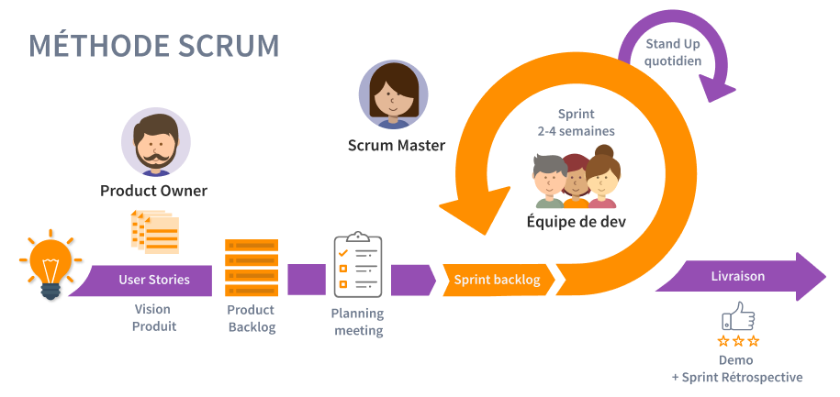

Méthodologie agile Scrum

1. Conclusion :

Dans ce chapitre on a décrit le contexte général dans lequel s’inscrit notre projet de fin d’étude. Nous avons présenté l’entreprise d’accueil SMB technologies solution. Puis on a déterminé le cadre de projet en présentant généralement le projet à réaliser. Finalement nous avons précisé la méthodologie de travail pour la réalisation du notre projet.

Chapitre 2

Analyse et spécification des besoins

1. Introduction :

Après avoir présenté le projet dans son contexte, dans ce chapitre, nous allons tout d'abord définir nos acteurs et puis nous allons détailler les besoins fonctionnels et non fonctionnels de notre application. Par la suite nous allons présenter le diagramme de cas d’utilisation général, le Product backlog, le Backlog de Sprint, les technologies adoptés, et nous conclurons avec l’architecture choisie.

1. Identification des acteurs :

Un acteur est un Producteur ou un consommateur de flux l'information pouvant correspondre à une [entité](http://www.dicofr.com/cgi-bin/n.pl/dicofr/definition/20010101001820) administrative ou de gestion dans l'organisation. Notre application fait intervenir d’un seul acteur principal comme montre le tableau ci-dessous :

|  |  |
| --- | --- |
| Acteur | Rôle |
| Client | S’authentifier |
| Gérer les commandes |
| Consulter les factures |
| Voir les statistiques |

1. Spécification des besoins :

La spécification des besoins constitue la phase de départ de toutes les applications à développer dans laquelle nous allons identifier les besoins de notre application. Nous distinguons des besoins fonctionnels qui présentent les fonctionnalités attendues de notre application et les besoins non fonctionnels pour éviter de développer une application non satisfaisante.

1. Les besoins fonctionnels :

Dans cette partie il s’agit de décrire en langage naturel les services qui doivent-être offerts à l’utilisateur. Il s’agit de répondre à la question “à quoi sert le système ? “ Préciser ce que doit faire le système et ses fonctions utiles et décrire les données manipulées.

Les besoins fonctionnels dits aussi exigences fonctionnelles d’un système décrivent à quoi sert le système. En d’autres termes, ce que le système offre à ses utilisateurs. Il s’agit donc des fonctionnalités qui doivent être assurées par le l’application suite à une demande exprimée par les utilisateurs.

**Les besoins fonctionnels liés au client :**

Toute l’application mobile est disponible au client pour lui permettre après l’authentification par son email et son mot de passe d’avoir accès aux différents services offerts :

* Consulter les informations de facturation.
* Voir les produits.
* Consulter les informations des commandes.
* Envoyer une ou plusieurs commandes.
* Voir des statistiques de consommation.

1. Les besoins non fonctionnels :

Nous allons déterminer l’ensemble de contraintes d’implémentation à respecter pour garantir le bon fonctionnement de l’application

* **La sécurité** : C’est un besoin très important à assurer lorsqu’on parle de n’importe quelle application informatique, pour cela chaque opération qui semble avoir un risque potentiel il doit y avoir une autre validation d’identité par un code secret.
* **La performance** : Étant donné le nombre d'utilisateurs simultanés, l’application doit être en mesure de satisfaire tous les clients. On distingue pour ça 3 axes de travail :
  + Rapidité : l’application doit être conçue pour avoir un temps de réponse minimum.
  + Disponibilité : le réseau doit être disponible en permanence pour permettre à chaque utilisateur d’accéder aux services disponibles à n’importe quel moment.
  + Fiabilité : l’application doit avoir une bonne qualité de contenu ainsi qu’une bonne adaptabilité aux différentes tailles des écrans des appareils mobiles. D’autre part, il faut assurer le bon fonctionnement sans erreur.
* **L’ergonomie** : L’application doit être simple à maintenir et à comprendre.

1. Conception :
   * + 1. Diagramme de cas d’utilisation globale :

Un diagramme de cas d'utilisation capture le comportement d'un système, d'un sous-système, d'une classe ou d'un composant tel qu'un utilisateur extérieur le voit. Il scinde la fonctionnalité du système en unités cohérentes, les cas d'utilisation, ayant un sens pour les acteurs. Les cas d'utilisation permettent d'exprimer les besoins des utilisateurs d'un système.

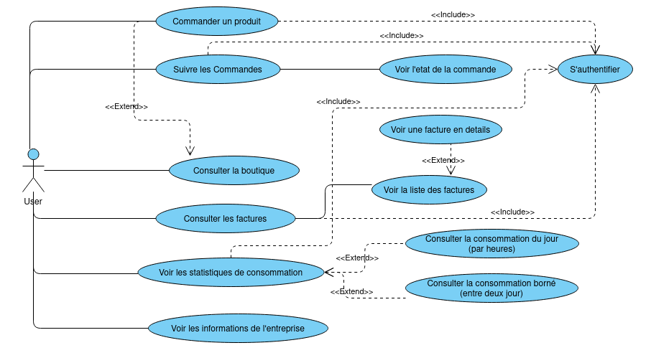

Diagramme de cas d’utilisation globale

* + - 1. Pilotage du projet avec Scrum :
         1. L’équipe scrum :

La figure ci-dessous présente le déroulement de la gestion de projet par Scrum.

|  |  |  |
| --- | --- | --- |
| Product Owner | Le Scrum master | L’équipe de projet |
| Mounir | Chaima tbolbi | * Jasser yahyaoui (développeur) * Khalil mahbouli, seif riahi (designers) * Nada (marketing) * Fakhri jouini |

* + - * 1. Le Backlog du produit :

Le Backlog du produit est l’artefact le plus important de Scrum. En effet, c’est l’ensemble des caractéristiques fonctionnelles qui compose le produit. Ces caractéristiques sont appelées des histoires utilisateurs (user story). Chaque user story est caractérisée par une priorité définie par le Product Owner.

Le Backlog produit de notre futur système notre projet est le suivant :

|  |  |  |  |
| --- | --- | --- | --- |
| Sprint | User Story | Acteur | Propriété |
| S’authentifier | Se connecter | Client | 1 |
| S’inscrire | Client | 2 |
| Voir la liste des produits | Client | 3 |
| Voir la description de la société | Client | 4 |
| Commander un produit | Consulter la liste des commandes | Client | 1 |
| Voir l’état de chaque commande | Client | 2 |
| Affichage des produits | Client | 3 |
| Commander un produit | Client | 4 |
| Facturation et  Statistique | Consulter la liste des factures | Client | 1 |
| Voir la facture en détails | Client | 2 |
| Consulter la consommation | Client | 1 |
| Afficher la courbe de consommation | Client | 2 |

* + - * 1. Planification de Sprints :

Un plan de très haut niveau pour plusieurs sprints est créé pendant la planification de la diffusion. C'est une ligne directrice qui reflète les attentes quant aux fonctionnalités qui seront mises en œuvre et quand elles seront terminées. Il sert également de base pour suivre les progrès au sein du projet.

Donc pour créer un plan de diffusion, les éléments suivants doivent être disponibles :

* Un Backlog de produits Scrum hiérarchisé et estimé
* La vitesse de l'équipe Scrum
* Conditions de satisfaction (objectifs pour l'emploi du temps, portée, ressources).

Authentification

Commander un produit

Facturation et Statistique

Chapitre 3 :

Sprint zéro

## Introduction :

La conception est une étape cruciale dans le cycle de développement de tout logiciel. En effet, cette étape consiste à définir les réponses résolvant les comment-faire techniques correspondants aux spécifications qu’on a dégagées auparavant.

## Définition UML :

Le Langage de Modélisation Unifié, de l'anglais Unified Modeling Language (UML), est un langage de modélisation graphique à base de pictogrammes conçu pour fournir une méthode normalisée pour visualiser la conception d'un système. Il est couramment utilisé en développement logiciel et en conception orientée objet.

* 1. Pourquoi UML :

Dans ce chapitre, nous allons utiliser UML grâce à ses principaux critères :

* UML est plus expressif, plus propre et plus uniforme
* UML pourrait être appliqué à toute science fondée sur la description d’un système
* UML permet aux projets de modéliser des choses qui n’auraient pas pu l’être avant
* UML supprime toutes les différences non nécessaires de notation et de terminologie qui obscurcissent les similarités de base de ces différentes approches

1. Environnement matériel :

Notre travail a été réalisé avec un ordinateur qui présente les caractéristiques suivantes :

* Marque : Toshiba SATELLITE L850-1XV
* Processeur : Intel Core i7 (3ème génération) 2.4 GHz
* RAM : 6 GO
* ROM : 231 GO
* Système d’exploitation : Linux / Ubuntu 20.04

1. Environnement logiciel :
   1. Système d’exploitation :

Nous avons utilisé le système d’exploitation Linux / Ubuntu 20.04. C’est un [système d’exploitation GNU/Linux](https://fr.wikipedia.org/wiki/Distribution_Linux) basé sur [Debian](https://fr.wikipedia.org/wiki/Debian). Il est développé, commercialisé et maintenu pour les [ordinateurs individuels (desktop)](https://fr.wikipedia.org/wiki/Ordinateur_personnel), les [serveurs (Server)](https://fr.wikipedia.org/wiki/Serveur_informatique) et les [objets connectés (Core)](https://fr.wikipedia.org/wiki/Internet_des_objets) par la société [Canonical](https://fr.wikipedia.org/wiki/Canonical).

Ubuntu est disponible en deux versions, la version stable standard qui évolue tous les six mois, et une version LTS, pour Long Term Support (Support long terme) qui évolue tous les deux ans.

* 1. Outil de conception :

**Visual-paradigm online :** C’est un outil UML en ligne qui est à la fois merveilleusement facile à utiliser et intuitif rafraîchissant. Avec des fonctionnalités telles que le catalogue de ressources, le guide d'alignement et un riche ensemble de fonctions de mise en forme, vous pouvez dessiner facilement et rapidement des diagrammes UML. Il est gratuit pour un usage non commercial. Il prend en charge UML, ER Diagram et Org. Vous pouvez créer un nombre illimité de dessins UML, d'ERD et d'organisations et avec un nombre illimité de formes. Graphiques.

* 1. Langage de programmation :

**JavaScript :** souvent abrégé en JS, est le langage de script développé par Netscape utilisé dans des millions de pages web et d'applications serveur dans le monde entier. Le JavaScript de Netscape est une extension du langage de script standard ECMA-262 Edition 3 (ECMAScript), ne différant que légèrement des standards publiés. JavaScript est un langage léger, interprété, orienté objet (les fonctions étant des objets à part entière). Il est [orienté prototype](https://fr.wikipedia.org/wiki/Programmation_orient%C3%A9e_prototype), multi-paradigme étant dynamique, impératif et fonctionnel à la fois

Contrairement à une conception populaire, JavaScript n'est pas « du Java interprété ». En quelques mots, JavaScript est un langage de script dynamique utilisant une construction d'objets basée sur des prototypes. La syntaxe de base est volontairement similaire à Java et à C++ pour réduire le nombre de concepts nouveaux à assimiler par un débutant. Les structures de contrôle, telles que les instructions if, les boucles for et while, les blocs switch et try...Catch fonctionnent de la même manière que dans ces langages (ou presque).

JavaScript peut être employé en tant que langage [procédural](https://fr.wikipedia.org/wiki/Programmation_proc%C3%A9durale) ou [orienté objet](https://fr.wikipedia.org/wiki/Programmation_orient%C3%A9e_objet). Les objets sont créés par le programme et des méthodes et des propriétés lui sont attachées lors de l'exécution, contrairement aux définitions de classes courantes dans les langages compilés comme C++ et Java. Une fois qu'un objet a été construit, il peut servir de modèle (ou prototype) pour créer des objets similaires.



JavaScript logo

**PHP**: désigne un langage informatique, ou un langage de [script](https://www.journaldunet.fr/web-tech/dictionnaire-du-webmastering/1203599-script-definition/), utilisé principalement pour la conception de sites web dynamiques. Il s'agit d'un langage de programmation sous licence libre qui peut donc être utilisé par n'importe qui de façon totalement gratuite.

Créé au début des années 1990 par le Canadien et Groenlandais Rasmus Lerdorf, le langage PHP est souvent associé au serveur de base de données [MySQL](https://www.journaldunet.fr/web-tech/dictionnaire-du-webmastering/1203595-mysql-my-structured-query-language-definition/) et au serveur Apache. Avec le système d'exploitation Linux, il fait partie intégrante de la suite de logiciels libres [LAMP](https://www.journaldunet.fr/web-tech/dictionnaire-du-webmastering/1203347-lamp-linux-apache-mysql-php-definition/).

Sur un plan technique, le PHP s'utilise la plupart du temps côté serveur. Il génère du code HTML, CSS ou encore XHTML, des données (en PNG,[JPG](https://www.journaldunet.fr/web-tech/dictionnaire-du-webmastering/1203259-jpeg-joint-photographic-experts-group-definition-traduction/), etc.) ou encore des fichiers PDF. Il fait, depuis de nombreuses années, l'objet d'un développement spécifique et jouit aujourd'hui une bonne réputation en matière de fiabilité et de performances.



PHP logo

* 1. Outils de développement :

**React-native :** Tout a commencé en 2013 avec le développement de React (ou React.js) par les équipes de Facebook.  
C’est une bibliothèque en langage de programmation JavaScript qui permet la création d’applications web. Elle est open source c’est-à-dire à la disposition de tous et enrichie par toutes les contributions des développeurs. React est déjà très connu et utilisé par de nombreux développeurs.

Puis en 2015, Facebook propose React Native.  
C’est la déclinaison de React sous forme de Framework permettant de construire cette fois-ci des applications mobiles sous iOS et Android. Il propose aux développeurs des outils et technologies permettant de concevoir plus efficacement des applications mobiles.  
Grâce à React-Native, d’autres système d’exploitation souhaitant faire partie de l’équipe apparaissent tel que : ReactWindows.

Une application native est une application développée spécifiquement pour un type de système d’exploitation de mobile ou tablette. Elle est développée d’une certaine manière pour IOS et d’une autre pour Android. Elle utilise de ce fait un langage de développement différent qui doit être connu du développeur : Objective-C/Swift pour une application sur iOS, Java pour Android.  
Ces applications permettent d’exploiter les fonctionnalités d’un smartphone au mieux. Elles sont souvent plus rapides, plus performantes et proposent des interfaces et expériences utilisateur optimisées.  
Mais leur défaut est le temps de développement très long qu’elles nécessitent.  
D’où tout l’intérêt de l’utilisation de React Native pour en développer !



React-native logo

**MySQL** : Le terme MySQL, pour My [Structured Query Language](https://www.journaldunet.fr/web-tech/dictionnaire-du-webmastering/1203603-sql-structured-query-language-definition-traduction-et-acteurs/), désigne un serveur de base de données distribué sous licence libre GNU (General Public License). La plupart du temps, il est intégré dans la suite de logiciels [LAMP](https://www.journaldunet.fr/web-tech/dictionnaire-du-webmastering/1203347-lamp-linux-apache-mysql-php-definition/) qui comprend un système d'exploitation (Linux), un serveur web (Apache) et un langage de [script](https://www.journaldunet.fr/web-tech/dictionnaire-du-webmastering/1203599-script-definition/) (PHP).

Créé en 1995, le serveur MySQL peut être utilisé sur de nombreux systèmes d'exploitation (Windows, Mac OS, etc.). Il supporte les langages informatiques SQL et SQL/PSM.

Dans la pratique, le serveur MySQL peut se résumer à un lieu de stockage et d'enregistrement des données, que celles-ci soient ou non cryptées. Il est alors ensuite possible, via une requête SQL, d'aller récupérer des informations sur ce serveur très rapidement



MySQL logo

**Serveur Apache** : Le [logiciel libre](https://fr.wikipedia.org/wiki/Logiciel_libre) Apache HTTP Server (Apache) est un [serveur HTTP](https://fr.wikipedia.org/wiki/Serveur_HTTP) créé et maintenu au sein de la [fondation Apache](https://fr.wikipedia.org/wiki/Fondation_Apache). Jusqu'en avril 2019[3](https://fr.wikipedia.org/wiki/Apache_HTTP_Server#cite_note-3), ce fut le serveur HTTP le plus populaire du [World Wide Web](https://fr.wikipedia.org/wiki/World_Wide_Web). Il est distribué selon les termes de la [licence Apache](https://fr.wikipedia.org/wiki/Licence_Apache).



Apache server logo

**Visual Studio Code :** c’est un éditeur de code source léger mais puissant qui s'exécute sur votre bureau et est disponible pour Windows, macOS et Linux. Il est livré avec une prise en charge intégrée de JavaScript, TypeScript et Node.js et dispose d'un riche écosystème d'extensions pour d'autres langages (tels que C++, C#, Java, Python, PHP, Go) et des environnements d'exécution (tels que .NET et Unity).



Visual Studio Code logo

**Postman :** Il nous permet de construire et d’exécuter des requêtes HTTP, de les stocker dans un historique afin de pouvoir les rejouer, mais surtout de les organiser en Collections. Cette classification permet notamment de regrouper des requêtes de façon « fonctionnelle » (par exemple enchaînement d’ajout d’item au panier, ou bien un processus d’identification).

Postman assure également la gestion des Environnements, qui permet de contextualiser des variables et d’exécuter des requêtes ou des séries de requêtes dans différents configurations (typiquement : dev, recette, prod).



Postman logo

[**Expo**](http://expo.io/)**:** c’est un framework et une plate-forme pour les applications React universelles. Il s'agit d'un ensemble d'outils et de services construits autour de React Native et des plates-formes natives qui vous aident à développer, créer, déployer et itérer rapidement sur iOS, Android et des applications Web à partir de la même base de code JavaScript/TypeScript.



Expo logo

* 1. Outil de collaboration :

**GitHub** est une plateforme [open source](https://www.lemagit.fr/definition/Open-Source) de gestion de versions et de [collaboration](https://whatis.techtarget.com/fr/definition/Collaboration) destinée aux développeurs de logiciels. Livrée en tant que logiciel à la demande ([SaaS](https://www.lemagit.fr/definition/SaaS), Software as a Service), la solution GitHub a été lancée en 2008. Elle repose sur Git, un système de gestion de code open source créé par Linus Torvalds dans le but d'accélérer le développement logiciel.



GitHub logo

* 1. Le développement mobile cross-platform :

Le développement « cross-platform » permet de concevoir deux sortes d’applications mobiles : les applications natives générées et les hybrides.  
L’une comme l’autre sera visible sur tous les systèmes d’exploitation des smartphones et tablettes existants et pourtant elles ne seront développées qu’une seule fois.

Concernant l’application native générée, le langage utilisé sera le C#, le Ruby ou le JavaScript. Les outils de développement qui l’accompagnent pourront être Xamarin, Titanium, Rubymotion, Qt mobile…  
Pour l’application hybride, le contenu web utilisé (HTML, CSS, Javascript) sera enveloppé d’une sur-couche applicative adaptée aux différents systèmes d’exploitation voulus.

## Conclusion :

Dans ce chapitre nous avons définir les déférentes technologies logiciel, matériel et architectural quand va utiliser durant le développement de notre application. C’est la phase de mise en place pour, ensuite, passer aux déférents sprints du projet dans les chapitres à venir

## 

Chapitre 4 :

Premier Sprint

## Introduction :

Dans ce chapitre on va représenter le premier sprint d’une manière détaillé, pour cela on va suivre un chemin applicable dans tous les autres sprints.

Donc premièrement on va préciser le backlog de sprint, ensuite on va le spécifié avec les diagrammes de conception de chaque tache, et finalement la partie réalisation qui représenter par des captures d’écran de l’application.

## Backlog de Sprint :

Dans cette partie on va détailler les fonctionnalités de la premier Sprint, le tableau ci-dessous décrit l’histoire rédigé par le Product Owner et on va donner un nom significatif de chaque tâche, en assurant la durée globale de réalisation de ce sprint

|  |  |  |
| --- | --- | --- |
| Récit | Tâche | Durée |
| Je souhaite que mon application affiche une splashScreen lors de l’ouverture de l’application | SplashScreen | 1 mois |
| Je veux mon application donne un degré de liberté des utilisateurs non connecter | Permission |
| Les utilisateurs peuvent accéder à l’écran des produits avant la connexion | productScreen |
| Les utilisateurs peuvent consulter les informations générales de la société | AboutUsScreen |
| Un écran de connexion | connexionScreen |
| Un écran d’inscription | SignUpScreen |
|  | Test |

Backlog du premier Sprint

## Spécification :

1. Diagramme de cas d’utilisation « Connexion » :

Ce cas d’utilisation permet au client de s’authentifier pour passer d’un utilisateur non connecter (internaute) au client “Eltel”

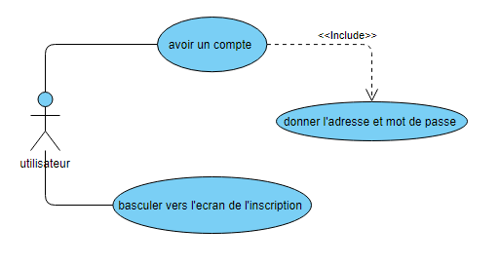

Diagramme de cas d’utilisation « connexion »

|  |  |
| --- | --- |
| Cas d’utilisation | Connexion |
| Acteur | Client |
| Pré-condition | Être un Client Eltel |
| Post-condition | Client connecté |
| Scénario nominal | 1. Ouvrir l’application 2. Le splashscreen est affiché 3. Saisir l’adresse et le mot de passe 4. cliquer sur “connecter” 5. Ouvrir la session du client 6. afficher la page d’accueil |
| Scénario alternatif | A1 : Pas de connexion   * Après un certain temps que l’utilisateur saisie de l'adresse et mot de passe l’application affiche un message d’erreur * Lorsqu' on click “ok” on revient à la page précédente   A2 : L’adresse ou mot de passe est incorrecte   * Lorsqu’on clique sur “connecter”, un message d’erreur s’affiche demandant la vérification les coordonnées * Revient à la page précédente lorsqu’on clique sur “ok” |
|

Tableau de description textuelle du cas d’utilisation « connexion »

* 1. Diagramme de cas d’utilisation « inscription » :

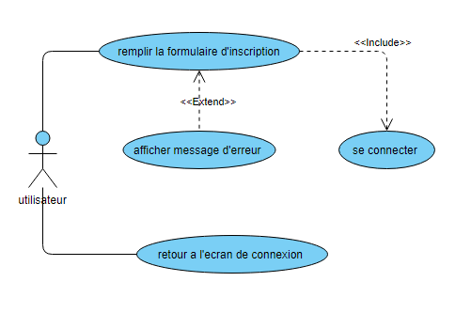

Diagramme de cas d’utilisation « inscription »

|  |  |
| --- | --- |
| Cas d’utilisation | Inscription |
| Acteur | Client |
| Pré-condition | Un utilisateur non inscrit |
| Post-condition | Client Eltel |
| Scénario nominal | * 1. Ouvrir l’application   2. Une SpashScreen est affiché   3. L’écran de connexion ce bienvenu   4. Basculer vers l’écran d’inscription   5. Remplir le formulaire d’inscription   6. Cliquer sur enregistrer   7. Un message de réussite s’affiche   8. Retour à l’écran de connexion   9. Connecter avec vos cordonnées |
| Scénario alternatif | A1 : un des champs est vide   * Un message d’erreur s’affiche   A2 : les coordonnées ne dépend pas des exigences   * Un message d’erreur s’affiche |
|

Tableau de description textuelle du cas d’utilisation « inscription »

* 1. Diagramme de cas d’utilisation « hors connexion » :

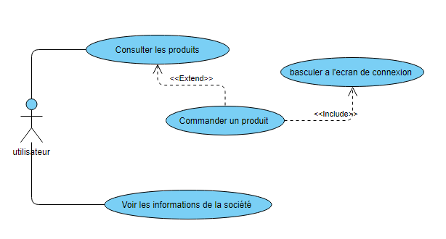

Diagramme de cas d’utilisation « hors connexion »

|  |  |
| --- | --- |
| Cas d’utilisation | Inscription |
| Acteur | Client |
| Pré-condition | Un utilisateur non inscrit |
| Post-condition | Client Eltel |
| Scénario nominal | * 1. Ouvrir l’application   2. Une SpashScreen est affiché   3. L’écran de connexion ce bienvenu   4. Cliquer sur le bouton « + »   5. Clique sur produit pour voir la liste des produits [A1]   6. Cliquer sur « A propos » pour voir les informations de la société |
| Scénario alternatif | A1 : blocage de passage   * Si on clique sur le bouton « commander » * Bascule vers l’écran de connexion |
|

Tableau de description textuelle du cas d’utilisation « hors connexion »

* 1. Digramme d’activité global du premier sprint :

Dans le langage UML, un diagramme d'activité fournit une vue du comportement d'un système en décrivant la séquence d'actions d'un processus. Les diagrammes d'activité sont similaires aux organigrammes de traitement de l'information, car ils montrent les flux entre les actions dans une activité.

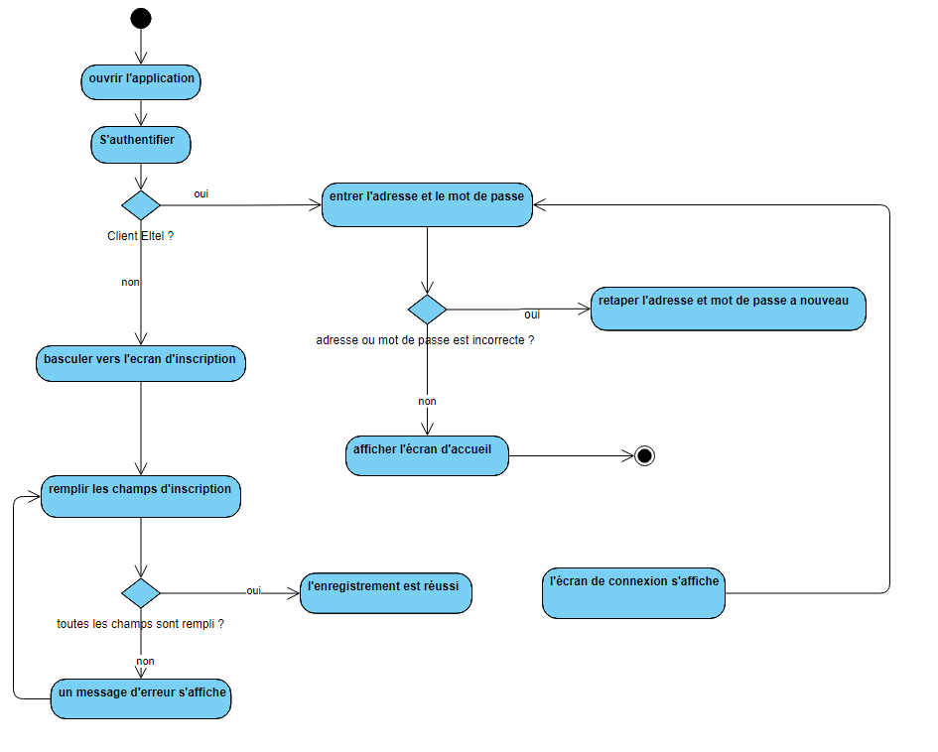

Diagramme d’activité globale du premier sprint

* 1. Diagramme de séquence :

Les diagrammes de séquence sont une solution populaire de modélisation dynamique en langage UML, car ils se concentrent plus précisément sur les *lignes de vie*, les processus et les objets qui vivent simultanément, et les messages qu'ils échangent entre eux pour exercer une fonction avant la fin de la ligne de vie.

Les diagrammes de séquence peuvent constituer des références utiles pour les entreprises et d'autres organisations. Essayez de dessiner un diagramme de séquence pour :

* Représenter les détails d'un cas d'utilisation UML
* Modéliser le déroulement logique d'une procédure, fonction ou opération complexe
* Voir comment les objets et les composants interagissent entre eux pour effectuer un processus
* Schématiser et comprendre le fonctionnement détaillé d'un scénario existant ou à venir
  + - * 1. Diagramme de séquence « connexion » :

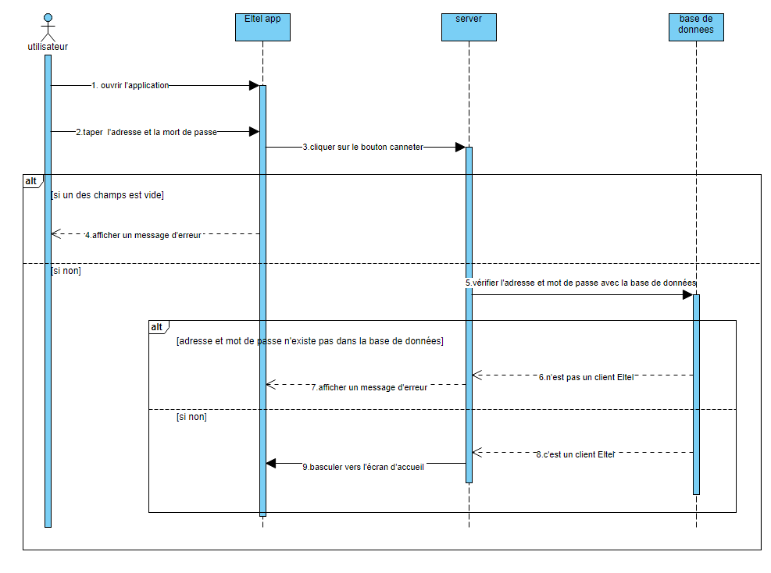

Diagramme de séquence « connexion »

* + - * 1. Diagramme de séquence « inscription » :

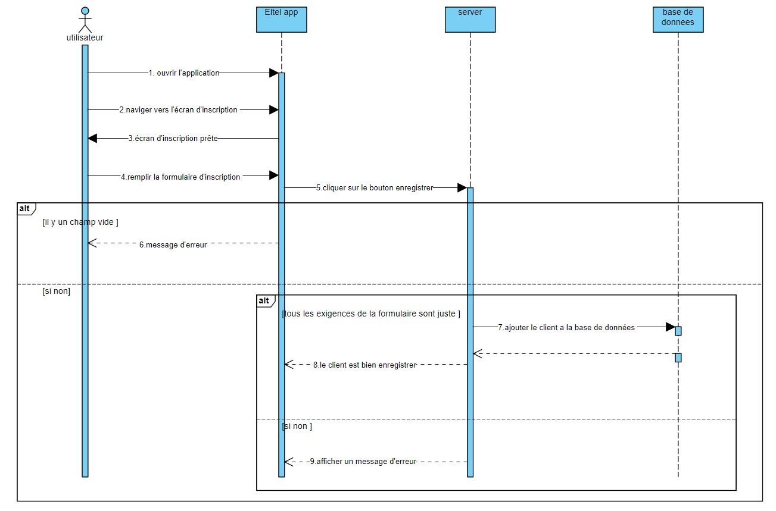

Diagramme de séquence « inscription »

* + - * 1. Diagramme de séquence « hors connexion » :

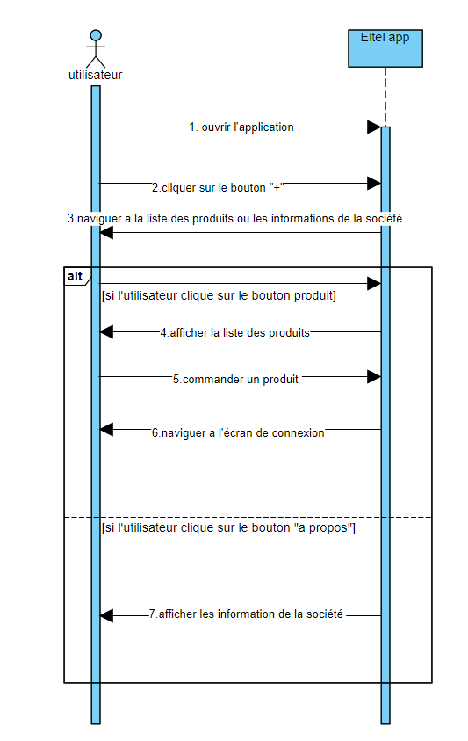

Diagramme de séquence « hors connexion »

## Réalisation :

/////////////////////////// Des captures d’écran de l’application //////////////////////

## Conclusion :

Lors de ce chapitre nous avons détaillé le premier sprint, représenté par le sprint d’authentification avec quelques autres simples interventions d’utilisateur, donc maintenant on va passer au sprint suivant nommé « commande »

Chapitre 5 :

Deuxième sprint

## Introduction :

Comme on a dit le chapitre précédent, on va le suivre presque le même démarche.

L’objectif de ce sprint est de présenter la deuxième itération de ce projet « Commande ».

## Backlog de Sprint :

Le tableau ci-dessous représente le backlog de sprint « Commande » :

|  |  |  |
| --- | --- | --- |
| Récit | Tâches | Durée |
| En tant qu’un utilisateur, je veux consulter l’état de chaque commande | OrderScreen | 1 mois |
| En tant qu’un utilisateur, je veux naviguer vers la liste des produits et voir ces détails | ProductScreen |
| Un formulaire spécifique pour chaque produit | OrderForm |
| Avoir un message de réussite lorsque le produit est bien commander | Msg |
| Ajouter instantanément le produit à la liste des produits | Refrech |
| Un flèche de retour lorsque j’ai oublié quelque chose | NavigationBack |
| Voir le Logo do chaque produit dans le formulaire |  |
|  | test |

Backlog de sprint 2

## Spécification :

* 1. Diagramme de cas d’utilisation « Commande » :

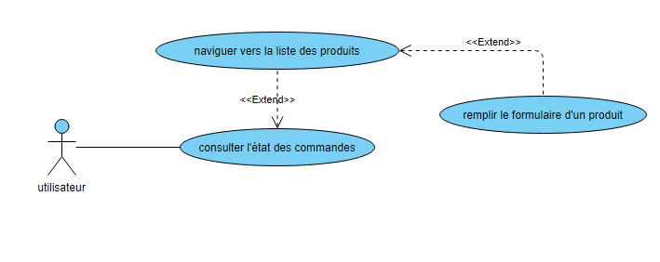

Diagramme de cas d’utilisation « Commande »

|  |  |
| --- | --- |
| Cas d’utilisation | Commander un produit |
| Acteur | utilisateur |
| Pré-condition | Un utilisateur authentifié |
| Post-condition | Une commande passée |
| Scénario nominal | 1. Le client ouvre la liste des produits 2. Cliquer sur “commander” du produit choisi 3. Remplir le formulaire correspondant au produit 4. L’application affiche un message de réussite et revient au page des produits |
| Scénario alternatif | A1 : Trouble de connexion   1. Apres certain temps de passer la commande, un message d’erreur s’affiche 2. Revient au formulaire |

Tableau descriptif textuelle de cas d’utilisation « Commande »

* 1. Diagramme d’activité « commande » :

La figure ci-dessous représente le diagramme d’activité de la partie « commande » :

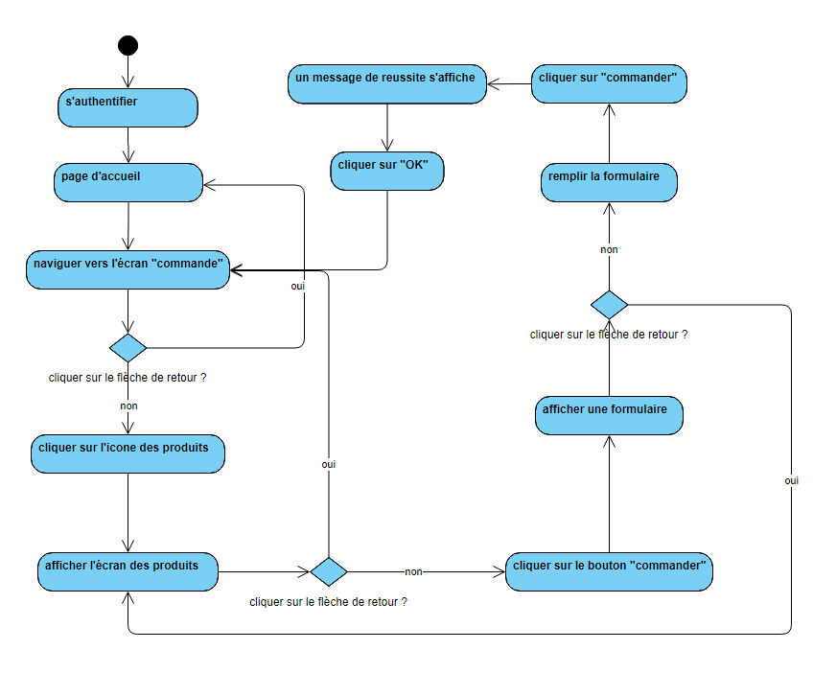

Diagramme d’activité « commande »

* 1. Diagramme de séquence « commande » :

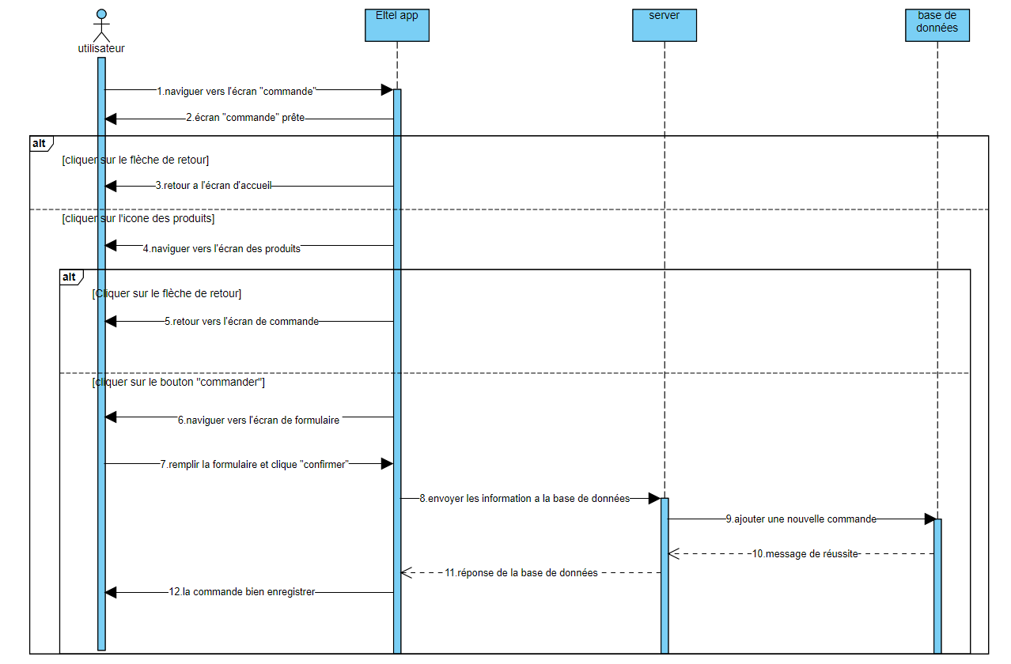

Diagramme de séquence « commande »

## Réalisation :

/////////////////////// Des captures d’écran de l’application //////////////////////

## Conclusion :

Ce chapitre a détaillé les fonctionnalités de sprint numéro 2, maintenant il nous manque qu’un seul sprint « facturation et statistique » on va le représenté dans le chapitre suivant

Chapitre 6 :

Troisième sprint

## Introduction :

Ce chapitre est le dernier chapitre, on va suivre les mêmes démarches que les précédents sprints.

L’objectif de ce chapitre est représenté la phase de facturation et le statistiques de consommation.

## Backlog de sprint :

|  |  |  |
| --- | --- | --- |
| Récit | Tâches | Durée |
| En tant qu’un utilisateur, je veux voir la liste des factures | BillScreen | 1 mois |
| En tant qu’un utilisateur, je veux accéder à n’importe quelle facture | BillScreen |
| En tant qu’un utilisateur, je veux voir la facture en détail dans un nouvel écran | BillDetailsScreen |
| En tant qu’un utilisateur, je veux voir les frais de la facture séparé | BillDetailsScreen |
| En tant qu’un utilisateur, je veux un flèche de retour dans tous les écrans, en cas d’oubli quelque chose | Navigation |
| En tant qu’un utilisateur je veux voir la statistique de consommation dans une courbe représentative | statisticScreen |
|  | Test |

Backlog de sprint 3

## Spécification :

* 1. Diagramme de cas d’utilisation « facturation » :

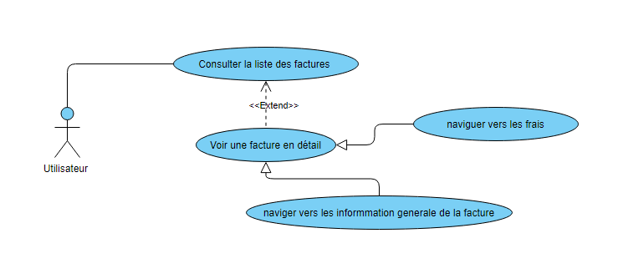

Diagramme de cas d’utilisation « facturation »

|  |  |
| --- | --- |
| Cas d’utilisation | Facturation |
| Acteur | Utilisateur |
| Pré-condition | Un utilisateur authentifié |
| Post-condition | Une facture consultée |
| Scénario nominal | 1. L’utilisation navigue vers l’écran de facturation 2. Voir la liste des factures 3. Clique sur une facture 4. Voir la facture en détail |
| Scénario alternatif | A1 : Trouble de connexion   1. Apres certain temps, un message d’erreur s’affiche   A2 : Problème dans la requête   * + - 1. Aucune donnée ne s’affiche |

Tableau descriptif textuelle de cas d’utilisation « Facturation »

* 1. Diagramme de cas d’utilisation « statistiques » :

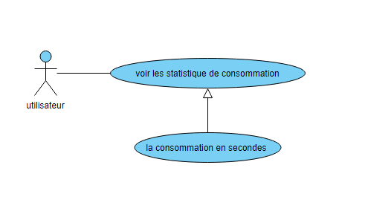

Diagramme de cas d’utilisation « statistiques »

|  |  |
| --- | --- |
| Cas d’utilisation | Statistiques |
| Acteur | Utilisateur |
| Pré-condition | Un utilisateur authentifié |
| Post-condition | Statistiques consultés |
| Scénario nominal | 1. Naviguer vers d’écran de statistiques 2. Voir la courbe de statistique |
| Scénario alternatif | A1 : Trouble de connexion   1. Apres certain temps, un message d’erreur s’affiche |

Description textuelle de cas d’utilisation « statistique »

* 1. Diagramme de séquence :
     + - 1. Facturation :

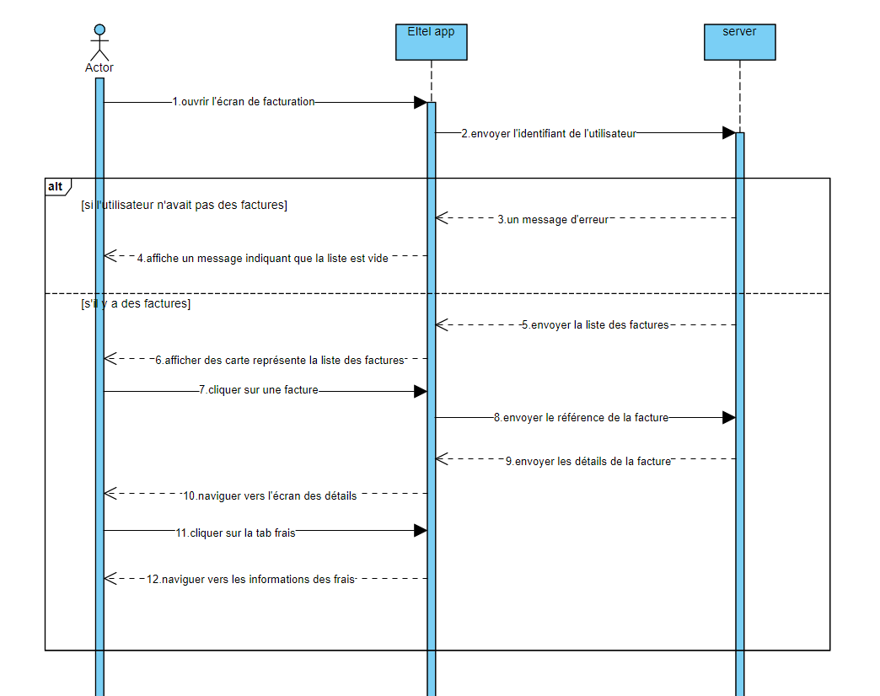

Diagramme de séquence « facturation »

* + - * 1. Statistique :

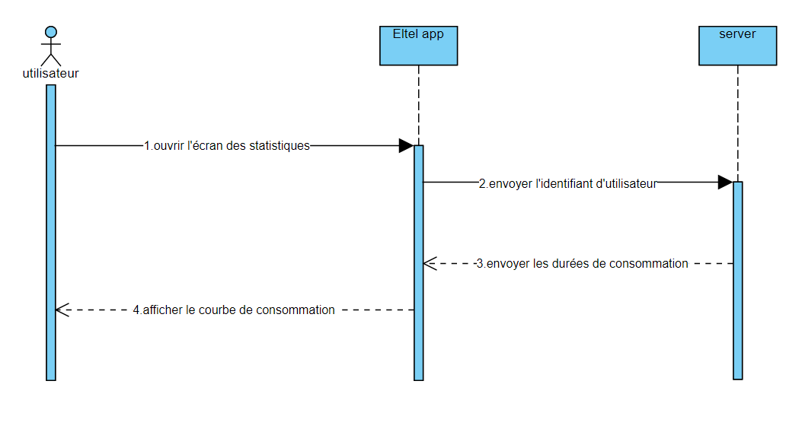

Diagramme de séquence « statistique »

* 1. Diagramme d’activité :
     + - 1. Facturation :

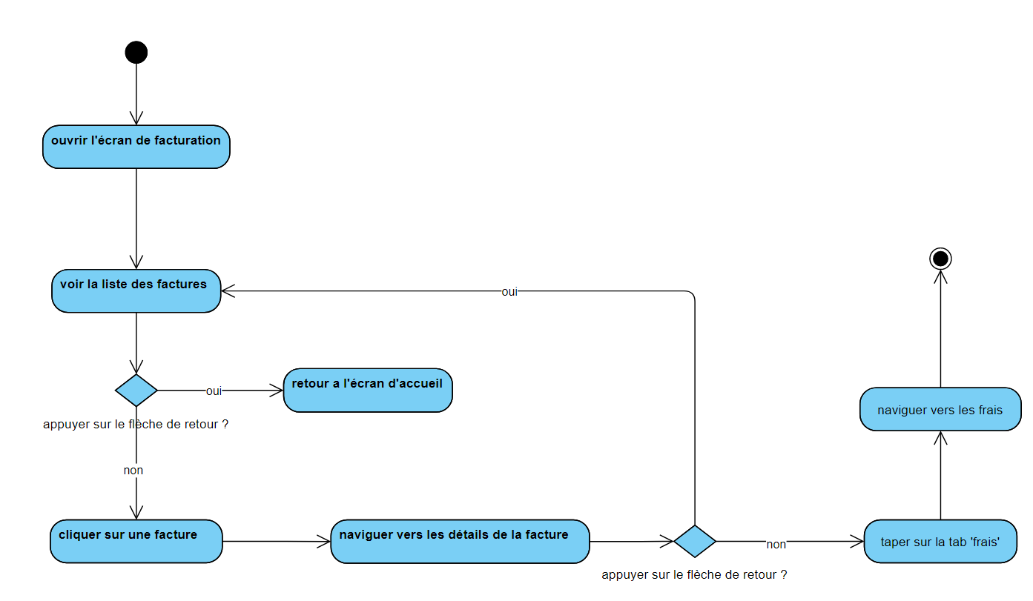

Diagramme d’activité « facturation »

* + - * 1. Statistique :

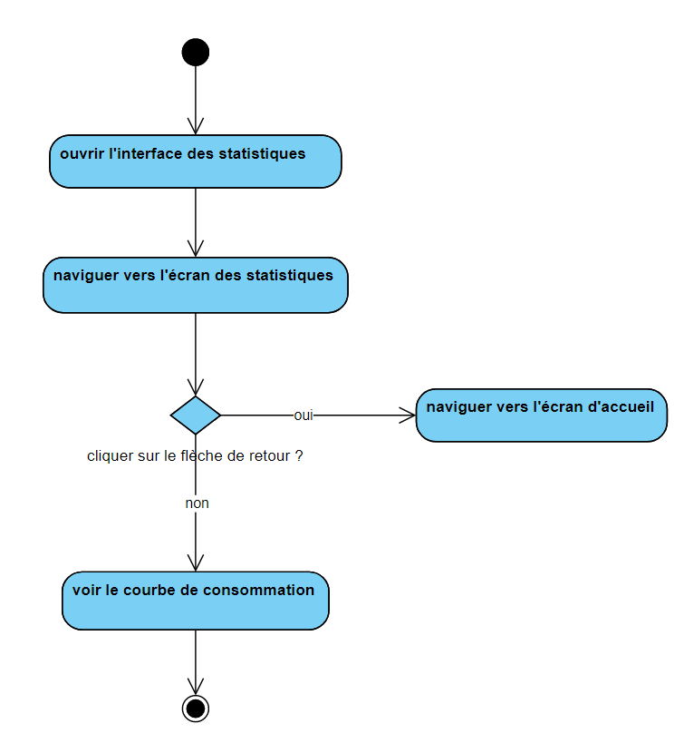

Diagramme d’activité « statistique »

## Réalisation :

/////////////////////// Des captures d’écran de l’application //////////////////////

## Conclusion :

Dans ce chapitre on a fait une description détaillée du dernier sprint en représentant les déférents diagrammes et les scénarios possibles, donc tout est fait passant maintenant à la conclusion générale pour conclure tous ce qu’on a passés tout au long de ce projet.

Conclusion générale